Evidencia WebService RestFull

http://localhost:8080/AppService/service/feedRest/feedInfoGlobo?nome=rinoceronte&cpf=123456

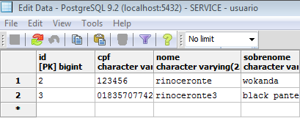

wadl webservice restfull

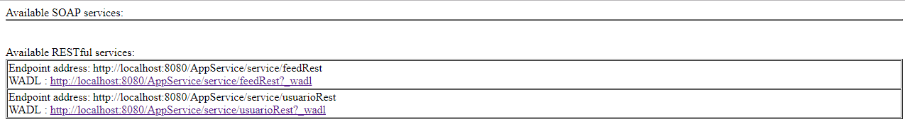

nome do usuario

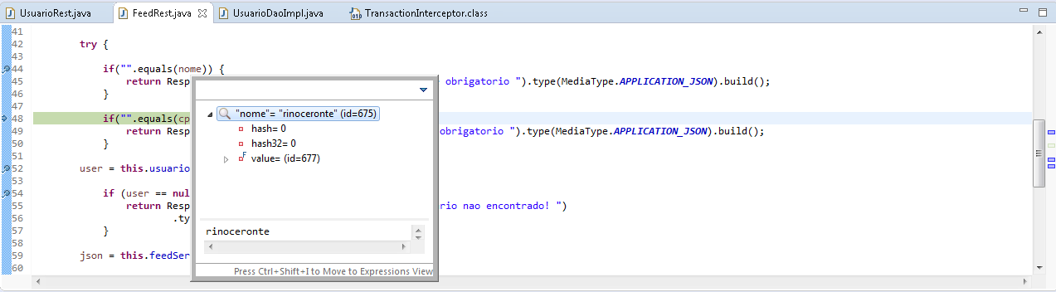

cpf do usuario

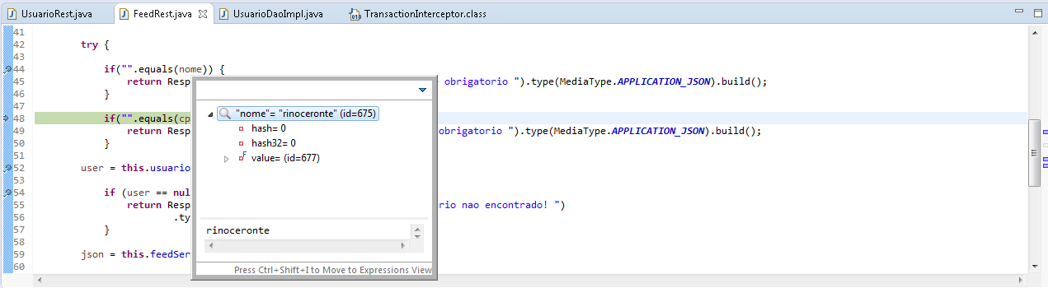

Usuario recuperado no sgbd

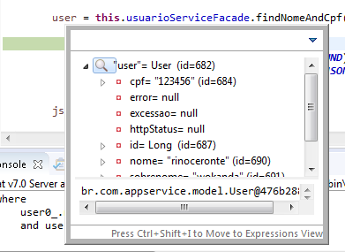

Json retorno

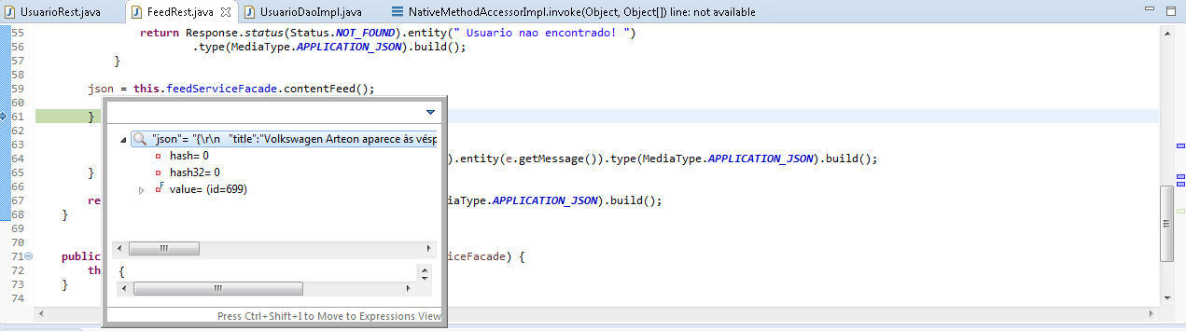

utilizando postman para o GET

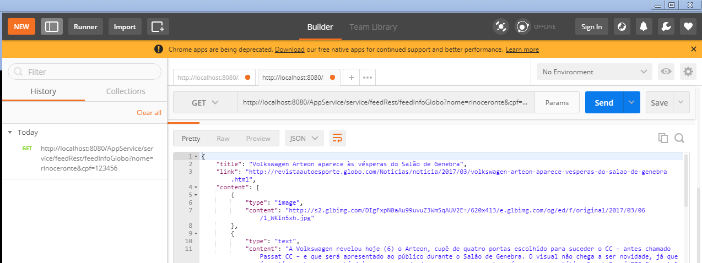

Browser GET

